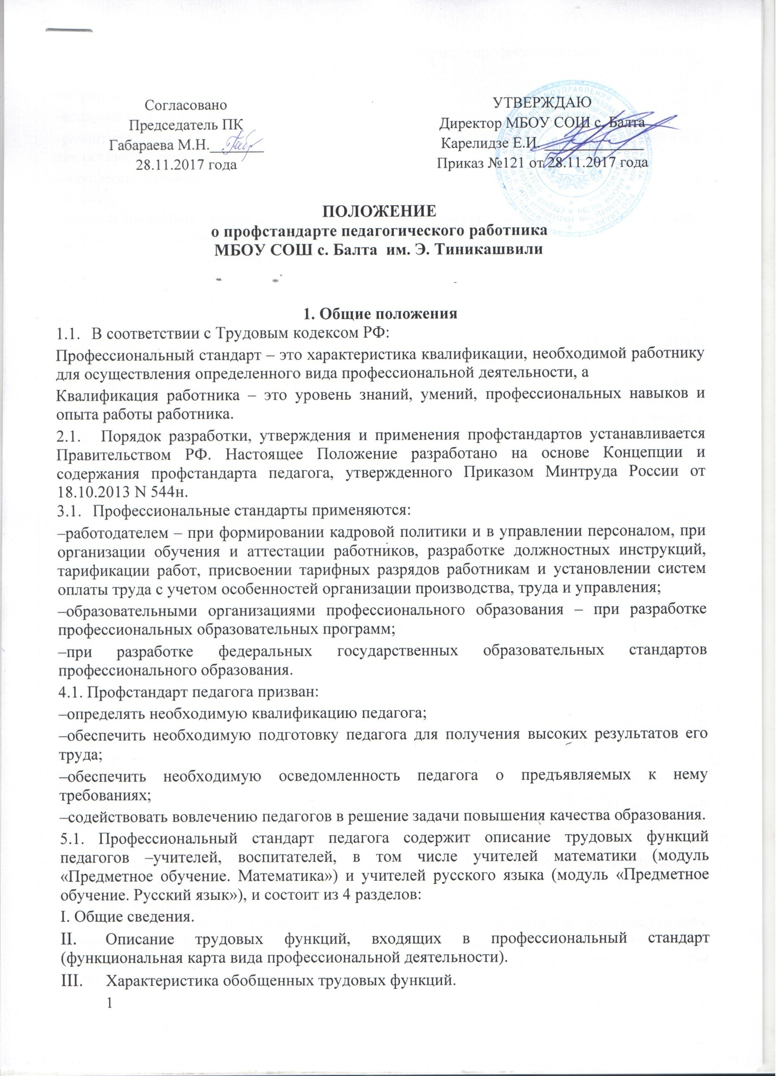
Согласовано  Председатель ПК  Габараева М.Н._______  28.11.2017 года | УТВЕРЖДАЮ  Директор МБОУ СОШ с. Балта  Карелидзе Е.И. _____________  Приказ №121 от 28.11.2017 года

ПОЛОЖЕНИЕ
о профстандарте педагогического работника

МБОУ СОШ с. Балта им. Э. Тиникашвили

1. Общие положения
  - В соответствии с Трудовым кодексом РФ:
Профессиональный стандарт – это характеристика квалификации, необходимой работнику для осуществления определенного вида профессиональной деятельности, а
Квалификация работника – это уровень знаний, умений, профессиональных навыков и опыта работы работника.
  - Порядок разработки, утверждения и применения профстандартов устанавливается Правительством РФ. Настоящее Положение разработано на основе Концепции и содержания профстандарта педагога, утвержденного Приказом Минтруда России от 18.10.2013 N 544н.
  - Профессиональные стандарты применяются:
–работодателем – при формировании кадровой политики и в управлении персоналом, при организации обучения и аттестации работников, разработке должностных инструкций, тарификации работ, присвоении тарифных разрядов работникам и установлении систем оплаты труда с учетом особенностей организации производства, труда и управления;
–образовательными организациями профессионального образования – при разработке профессиональных образовательных программ;
–при разработке федеральных государственных образовательных стандартов профессионального образования.
4.1. Профстандарт педагога призван:
–определять необходимую квалификацию педагога;
–обеспечить необходимую подготовку педагога для получения высоких результатов его труда;
–обеспечить необходимую осведомленность педагога о предъявляемых к нему требованиях;
–содействовать вовлечению педагогов в решение задачи повышения качества образования.
5.1. Профессиональный стандарт педагога содержит описание трудовых функций педагогов –учителей, воспитателей, в том числе учителей математики (модуль «Предметное обучение. Математика») и учителей русского языка (модуль «Предметное обучение. Русский язык»), и состоит из 4 разделов:
I. Общие сведения.
- Описание трудовых функций, входящих в профессиональный стандарт (функциональная карта вида профессиональной деятельности).
- Характеристика обобщенных трудовых функций.
- Сведения об организациях – разработчиках профессионального стандарта. Содержание профстандарта педагога отражает:
–обучение;
–воспитательную работу;
–развитие (личностные качества и профессиональные компетенции, необходимые педагогу для осуществления развивающей деятельности);
– профессиональные компетенции педагога, отражающие специфику работы в начальной школе;
–профессиональные компетенции педагога дошкольного образования (воспитателя), отражающие специфику работы на дошкольном уровне образования;
–профессиональные компетенции педагога, отражающие специфику работы учителя в основной и средней школе;
–профессиональные компетенции педагога, отражающие специфику работы учителя русского языка;
–профессиональные компетенции педагога, отражающие специфику работы учителя математики.
  - Профстандарт педагога обязателен к применению образовательными организациями, организациями, осуществляющими образовательную деятельность, по оказанию образовательные услуг по основным общеобразовательным программам в области дошкольного и начального общего образования, основного общего и среднего общего образования
  - В профстандарте педагога используются следующие сокращения: ОКЗ – Общероссийский классификатор занятий.
ЕКС – Единый квалификационный справочник, утвержденный приказом Минздравсоцразвития России от 26 августа 2010 г. N 761н «Об утверждении Единого квалификационного справочника должностей руководителей, специалистов и служащих, раздел «Квалификационные характеристики должностей работников образования» (зарегистрировано в Минюсте России 6 октября 2010 г. N 18638).
ОКВЭД - Общероссийский классификатор видов экономической деятельности. ОКСО– Общероссийский классификатор специальностей по образованию.
А также понятия:
компетенция – способность применять знания, умения и опыт в трудовой деятельности;
трудовая функция – составная часть вида трудовой деятельности, представляющая собой интегрированный и относительно автономный набор трудовых действий, определяемых технологическим процессом и предполагающий наличие
необходимых знаний и умений (компетенций) для их выполнения;
условия труда — совокупность факторов производственной среды и технологического процесса, оказывающих влияние на работоспособность и здоровье работника.

Требования к образованию
2.1. В соответствии с профстандартом педагога для работы учителем или воспитателем необходимо иметь:
2.1.1. при осуществлении обобщенной трудовой функции «Педагогическая деятельность по проектированию и реализации образовательного процесса в образовательных организациях дошкольного, начального общего, основного общего, среднего общего образования», в состав которой входят такие трудовые функции как общепедагогическая функция, воспитательная и развивающая деятельность:
2.1.2. высшее профессиональное образование или среднее профессиональное образование по направлениям подготовки «Образование и педагогика» или в области, соответствующей преподаваемому предмету (с последующей профессиональной переподготовкой по профилю педагогической деятельности),
    - либо высшее профессиональное образование или среднее профессиональное образование и дополнительное профессиональное образование по направлению деятельности в образовательной организации.
2.1.4.при осуществлении обобщенной трудовой функции «Педагогическая деятельность по проектированию и реализации основных образовательных программ», в состав которой входят такие трудовые функции как педагогическая деятельность по реализации программ дошкольного, начального общего образования, основного и среднего общего образования, модуль «Предметное обучение. Математика»; модуль «Предметное обучение. Русский язык»:
– высшее образование или среднее профессиональное образование по направлениям подготовки «Образование и педагогика» или в области, соответствующей преподаваемому предмету (с последующей профессиональной переподготовкой по профилю педагогической деятельности),
– либо высшее образование или среднее профессиональное образование и дополнительное профессиональное образование по направлению деятельности в образовательной организации.
    - Дополнительные условия:
– требования к опыту практической работы не предъявляются:
– к педагогической деятельности не допускаются лица:
– лишенные права заниматься педагогической деятельностью в соответствии с вступившим в законную силу приговором суда;

Общепедагогическая функция. Обучение.
3.1. В функцию педагога «Общепедагогическая функция. Обучение» входят:
– участие в разработке и реализации программы развития образовательной организации;
– разработка и реализация программ учебных дисциплин в рамках основной общеобразовательной программы;
– осуществление профессиональной деятельности в соответствии с требованиями ФГОС;
– планирование и проведение учебных занятий;
– формирование универсальных учебных действий, навыков, связанных с ИКТ, мотивации к обучению;
– систематический анализ эффективности учебных занятий и подходов к обучению;
– организация, осуществление контроля и оценки учебных достижений, текущих и итоговых результатов освоения основной образовательной программы обучающимися;
– объективная оценка знаний обучающихся на основе тестирования и других методов контроля в соответствии с реальными учебными возможностями детей.
3.2. Для реализации этих трудовых функций -педагог должен:
3.2.1. Обладать следующими умениями:
– владеть формами и методами обучения, в том числе выходящими за рамки учебных занятий: проектная деятельность, лабораторные эксперименты, полевая практика и т.п.
– объективно оценивать знания обучающихся на основе тестирования и других методов контроля в соответствии с реальными учебными возможностями детей.
– разрабатывать (осваивать) и применять современные психолого-педагогические технологии, основанные на знании законов развития личности и поведения в реальной и виртуальной среде.
– использовать и апробировать специальные подходы к обучению в целях включения в образовательный процесс всех обучающихся, в том числе с особыми потребностями в образовании: обучающихся, проявивших выдающиеся способности; обучающихся, для которых русский язык не является родным; обучающихся с ограниченными возможностями здоровья.
3.2.2. Владеть ИКТ-компетентностями:
– обще-пользовательская ИКТ-компетентность;
– общепедагогическая ИКТ-компетентность;
– предметно-педагогическая ИКТ-компетентность (отражающая профессиональную ИКТ- компетентность соответствующей области человеческой деятельности).
3.2.3. Организовывать различные виды внеурочной деятельности: игровую, учебно-исследовательскую, художественно-продуктивную, культурно-досуговую с учетом возможностей образовательной организации, места жительства и историко-культурного своеобразия региона.
3.3. Для реализации этих трудовых функций педагог должен:
3.3.1. знать:
– преподаваемый предмет в пределах требований ФГОС и основной общеобразовательной программы, его истории и места в мировой культуре и науке;
– историю, теорию, закономерности и принципы построения и функционирования образовательных систем, роль и место образования в жизни личности и общества;
– основные закономерности возрастного развития, стадии и кризисы развития, социализация личности, индикаторы индивидуальных особенностей траекторий жизни, их возможные девиации, а также основы их психодиагностики;
– основы психодидактики, поликультурного образования, закономерностей поведения в социальных сетях;
– пути достижения образовательных результатов и способы оценки результатов обучения;
– основы методики преподавания, основные принципы деятельностного подхода, виды и приемы современных педагогических технологий;
– рабочую программу и методику обучения по данному предмету;
– приоритетные направления развития образовательной системы РФ, законов и иных нормативных правовых актов, регламентирующих образовательную деятельность в РФ, нормативных документов по вопросам обучения и воспитания детей и молодежи, ФГОС дошкольного, начального общего, основного общего, среднего общего образования, законодательства о правах ребенка, трудового законодательства. Конвенцию о правах ребенка.
3.4. Обще-пользовательская, общепедагогическая, предметно-педагогическая ИКТ-компетентность являются компонентами профессиональной ИКТкомпетентности.
Профессиональная ИКТ-компетентность – это квалифицированное использование общераспространенных в данной профессиональной области в развитых странах средств ИКТ при решении профессиональных задач там, где нужно, тогда и когда нужно. В каждый из компонентов входит ИКТ-квалификация, состоящая в соответствующем умении применять ресурсы ИКТ.
В составе обще-пользовательского ИКТ-компонента вопросы, входящие в результаты освоения ИКТ в основной школе, соблюдение этических и правовых норм использования ИКТнавыки поиска в Интернете и базах данных и др.
Общепедагогический ИКТ-компонентвключает планирование, анализ и организацию образовательного процесса, составление портфолио учащихся и учителя, дистанционное консультирование учащихся, организацию и проведение групповой деятельности в телекоммуникационной среде, визуальную коммуникацию, организацию мониторинга учащимися своего состояния здоровья и др.
Предметно-педагогический ИКТ- компонент включаетпостановку и проведение эксперимента в виртуальных лабораториях своего предмета, получение массива числовых данных с помощью автоматического считывания с цифровых измерительных устройств (датчиков) разметки видеоизображений, последующих замеров и накопления экспериментальных данных, обработку числовых данных с помощью инструментов компьютерной статистики и визуализации, поддержку учителем реализации всех элементов предметно-педагогического компонента предмета в работе учащихся и др.

Воспитательная функция
4.1. При осуществлении воспитательной деятельности учитель, воспитатель обязаны осуществлять следующие трудовые действия:
– регулирование поведения обучающихся для обеспечения безопасной образовательной среды;
– реализация современных, в том числе интерактивных, форм и методов воспитательной работы, используя их как на занятии, так и во внеурочной деятельности;
– постановка воспитательных целей, способствующих развитию обучающихся, независимо от их способностей и характера;
– определение и принятие четких правил поведения обучающимися в соответствии с уставом образовательной организации и правилами внутреннего распорядка образовательной организации;
– проектирование и реализация воспитательных программ;
– реализация воспитательных возможностей различных видов деятельности ребенка (учебной, игровой, трудовой, спортивной, художественной и т.д.);
– проектирование ситуаций и событий, развивающих эмоционально-ценностную сферу ребенка (культуру переживаний и ценностные ориентации ребенка);
– помощь и поддержка в организации деятельности ученических органов самоуправления.
– создание, поддержание уклада, атмосферы и традиций жизни образовательной организации;
– развитие у обучающихся познавательной активности, самостоятельности, инициативы, творческих способностей, формирование гражданской позиции, способности к труду и жизни в условиях современного мира, формирование у обучающихся культуры здорового и безопасного образа жизни;
– формирование толерантности и навыков поведения в изменяющейся поликультурной среде;
– использование конструктивных воспитательных усилий родителей (законных представителей) обучающихся, помощь семье в решении вопросов воспитания ребенка.
4.2 Необходимыми умениями:
– строить воспитательную деятельность с учетом культурных различий детей, половозрастных и индивидуальных особенностей;
– общаться с детьми, признавать их достоинство, понимая и принимая их;
– создавать в учебных группах (классе, кружке, секции и т.п.) разновозрастные детско-взрослые общности обучающихся, их родителей (законных представителей) и педагогических работников;
– управлять учебными группами с целью вовлечения обучающихся в процесс обучения и воспитания, мотивируя их учебно-познавательную деятельность;
– анализировать реальное состояние дел в учебной группе, поддерживать в детском коллективе деловую, дружелюбную атмосферу;
– защищать достоинство и интересы обучающихся, помогать детям, оказавшимся в конфликтной ситуации и/или неблагоприятных условиях;
– находить ценностный аспект учебного знания и информации обеспечивать его понимание и переживание обучающимися;
– владеть методами организации экскурсий, походов и экспедиций и т.п.;
– сотрудничать с другими педагогическими работниками и другими специалистами в решении воспитательных задач.
4.3. Для осуществления перечисленных функций учитель, воспитатель должны обладать иметьнеобходимые знания:
4.3.1. Основ законодательства о правах ребенка, законов в сфере образования и ФГОС общего образования.
4.3.2. Истории, теории, закономерностей и принципов построения и функционирования образовательных (педагогических) систем, роль и место образования в жизни личности и общества.
4.3.3. Основ психодидактики, поликультурного образования, закономерностей поведения в социальных сетях.
4.3.4. Основных закономерностей возрастного развития, стадий и кризисов развития и социализации личности, индикаторов и индивидуальных особенностей траекторий жизни и их возможные девиации, приемов их диагностики.
4.3.5. Научное представление о результатах образования, путях их достижения и способах оценки.
4.3.6. Основ методики воспитательной работы, основных принципов деятельностного подхода, виды и приемы современных педагогических технологий.
4.3.7. Нормативные правовые, руководящие и инструктивные документы, регулирующие организацию и проведение мероприятий за пределами территории образовательной организации (экскурсий, походов и экспедиций).

Развитие
5.1. При осуществлении развивающей деятельности педагог (учитель, воспитатель) должен:
5.1.1. выполнять трудовые действия:
– выявление в ходе наблюдения поведенческих и личностных проблем обучающихся, связанных с особенностями их развития. Оценка параметров и проектирование психологически безопасной и комфортной образовательной среды, разработка программ профилактики различных форм насилия в школе;
– применение инструментария и методов диагностики и оценки показателей уровня и динамики развития ребенка;
– освоение и применение психолого-педагогических технологий (в том числе инклюзивных), необходимых для адресной работы с различными контингентами учащихся: одаренные дети, социально уязвимые дети, дети, попавшие в трудные жизненные ситуации, дети-мигранты, дети-сироты, дети с особыми образовательными потребностями (аутисты, дети с синдромом дефицита внимания и гиперактивностью и др.), дети с ограниченными возможностями здоровья, дети с девиациями поведения, дети с зависимостью;
– оказание адресной помощи обучающимся;
– взаимодействие с другими специалистами в рамках психолого-медико-педагогического консилиума;
– разработка (совместно с другими специалистами) и реализация совместно с родителями (законными представителями) программ индивидуального развития ребенка;
– освоение и адекватное применение специальных технологий и методов, позволяющих проводить коррекционно-развивающую работу;
– развитие у обучающихся познавательной активности, самостоятельности, инициативы, творческих способностей, формирование гражданской позиции, способности к труду и жизни в условиях современного мира, формирование у обучающихся культуры здорового и безопасного образа жизни;
– формирование и реализация программ развития универсальных учебных действий, образцов и ценностей социального поведения, навыков поведения в мире виртуальной реальности и социальных сетях, формирование толерантности и позитивных образцов поликультурного общения;
– формирование системы регуляции поведения и деятельности обучающихся.
5.2. При осуществлении развивающей деятельности педагог (учитель, воспитатель) должен
5.2.1. иметьнеобходимые умения:
– владеть профессиональной установкой на оказание помощи любому ребенку вне зависимости от его реальных учебных возможностей, особенностей в поведении, состояния психического и физического здоровья;
– использовать в практике своей работы психологические подходы: культурно-исторический, деятельностный и развивающий;
– осуществлять (совместно с психологом и другими специалистами) психолого-педагогическое сопровождение основных общеобразовательных программ.
Понимать документацию специалистов (психологов, дефектологов, логопедов и т.д.);
– составить (совместно с психологом и другими специалистами) психолого-педагогическую характеристику (портрет) личности обучающегося;
– разрабатывать и реализовывать индивидуальные образовательные маршруты, индивидуальные программы развития и индивидуально-ориентированные образовательные программы с учетом личностных и возрастных особенностей обучающихся;
– владеть стандартизированными методами психодиагностики личностных характеристик и возрастных особенностей обучающихся;
– оценивать образовательные результаты: формируемые в преподаваемом предмете предметные и метапредметные компетенции, а также осуществлять (совместно с психологом) мониторинг личностных характеристик;
– формировать детско-взрослые сообщества.
5.3. При осуществлении развивающей деятельности педагог (учитель, воспитатель) должен
5.3.1. иметь необходимые знания:
– педагогические закономерности организации образовательного процесса;
– законы развития личности и проявления личностных свойств, психологические законы периодизации и кризисов развития;
– теория и технологии учета возрастных особенностей обучающихся;
– закономерности формирования детско-взрослых сообществ, их социально-психологических особенности и закономерности развития детских и подростковых сообществ;
– основные закономерности семейных отношений, позволяющие эффективно работать с родительской общественностью;
– основы психодиагностики и основные признаки отклонения в развитии детей;
– социально-психологические особенности и закономерности развития детско-взрослых сообществ.

